ЛАБОРАТОРНАЯ РАБОТА №29. ПРОСТЕЙШИЕ ПРОГРАММЫ С ИСПОЛЬЗОВАНИЕМ ВИЗУАЛЬНЫХ КОМПОНЕНТОВ
Составить алгоритм и написать программу с использованием визуальных компонентов в среде разработки Visual C++ в соответствии с индивидуальным заданием. Программа должна быть написана таким образом, что в поля редактирования пользователь может вводить только правильные данные – дробные числа.
9. Найти площадь кольца, внутренний радиус которого равен r, а внешний – R (R>r)
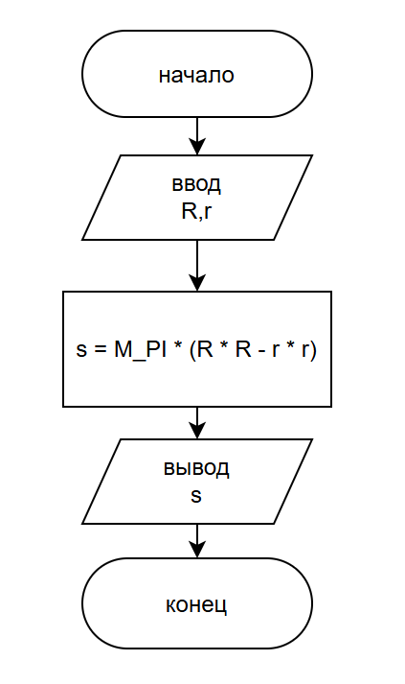
private: System::Void button1_Click(System::Object^ sender, System::EventArgs^ e) {
double R, r, s;

try {
R = Convert::ToDouble(textBox1->Text);
r = Convert::ToDouble(textBox2->Text);
s = M_PI * (R * R - r * r);
label4->Text = s.ToString();
}
catch (System::FormatException^ ex) {
MessageBox::Show(
"Нужно ввести исходные данные", "Радиусы окружностей",
MessageBoxButtons::OK,
MessageBoxIcon::Exclamation);
textBox1->Focus();
}
